Klimatyzatory Haier - gwarancja chłodnego powietrza w upalne dni!
Lato tuż tuż! A wraz z nim coraz cieplejsze dni i noce. Aby zapewnić sobie komfort i wygodę, warto już teraz zaopatrzyć się w klimatyzację w domu. Sprawdź, jak działają <strong>klimatyzatory Haier</strong> i przygotuj się na wakacje!

Klimatyzatory Haier - dlaczego warto w nie zainwestować?
Jeszcze do niedawna klimatyzacja w domu kojarzyła się z dużym luksusem. Obecnie, montowanie klimatyzatorów w mieszkaniach staje się normą. Wraz z globalnym ociepleniem, z roku na rok zmieniają się temperatury. Upalne dni często mamy już w kwietniu i trwają one nawet do października, a czasami i do listopada. Dlatego warto zainwestować w klimatyzatory Haier i już teraz przygotować się na wysokie temperatury.


Jakie są rodzaje klimatyzatorów Haier?
W ofercie firmy Haier dostępnych jest wiele rodzajów klimatyzatorów. Wyróżniamy klimatyzatory stacjonarne oraz wolnostojące, a także klimatyzatory monoblokowe i splity. Najbardziej popularnym modelem i również najbardziej praktycznym jest klimatyzator stacjonarny split. Jest to klimatyzator montowany do ściany lub sufitu składający się z dwóch części, z których jedną montujemy wewnątrz domu, a drugą na zewnątrz. Klimatyzator ten pracuje najciszej i jest najbardziej wydajny.

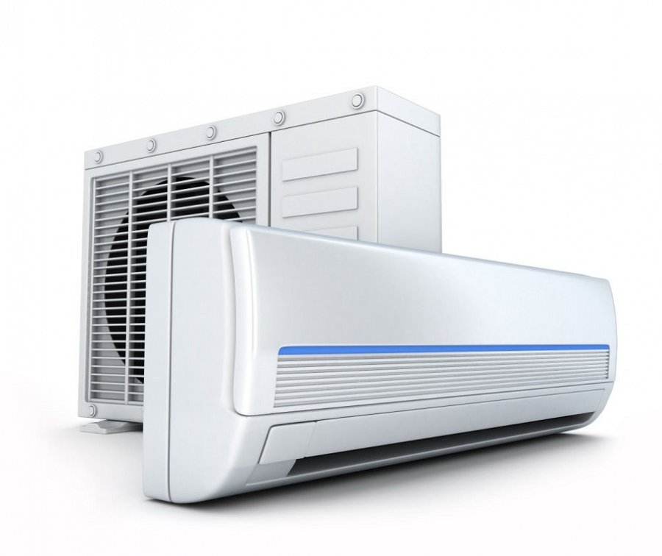
Najważniejsze zalety klimatyzacji w domu
Mamy nadzieję, że już wiesz, że klimatyzacja w domu niesie ze sobą mnóstwo zalet. Do najważniejszych zaliczamy: komfort i wygodę podczas upalnych dni, dobry sen (w chłodniejszych temperaturach lepiej się śpi) oraz czystsze powietrze w domu (coraz więcej klimatyzatorów posiada funkcję wychwytywania grzybów i pleśni z powietrza). Zachęcamy do zainwestowania w klimatyzatory Haier! Wypróbuj już dziś: https://www.ceneo.pl/Klimatyzatory/p:Haier.htm.

